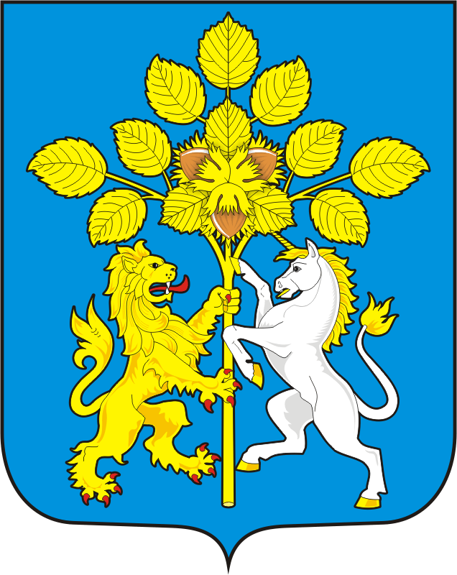

СОВЕТ ДЕПУТАТОВ МУНИЦИПАЛЬНОГО ОБРАЗОВАНИЯ
СПАССКИЙ СЕЛЬСОВЕТ САРАКТАШСКОГО РАЙОНА
ОРЕНБУРГСКОЙ ОБЛАСТИ
ВТОРОЙ СОЗЫВ

РЕШЕНИЕ
двадцать четвертого заседания Совета депутатов
муниципального образования Спасский сельсовет
второго созыва
_______________________________________________________________
12.07.2023 с. Спасское № 100

Об утверждении дополнительного перечня объектов
недвижимости, составляющих муниципальную собственность
Спасского сельсовета Саракташского района Оренбургской области

В соответствии с приложением № 3 к Постановлению ВС РФ от 27.12.1991 года № 3020-1 « О разграничении государственной собственности в Российской Федерации на федеральную собственность, государственную собственность республик в составе Российской Федерации, краёв, областей, автономной области, автономных округов, городов Москвы и Санкт- Петербурга и муниципальную собственность» (с изменениями и дополнениями), Указом Президента Российской Федерации от 22.12.1993 года № 2265 «О гарантиях местного самоуправления в Российской Федерации», письмом Госкомимущества РФ от 18.03.1994 № АЧ –4/ 2096, статьёй 24 Устава Спасского сельсовета Саракташского района Оренбургской области Совет депутатов Спасского сельсовета

Р Е Ш И Л :

1. Утвердить дополнительный перечень объектов недвижимости, составляющих муниципальную собственность Спасского сельсовета Саракташского района Оренбургской области, согласно приложению к настоящему решению.
2. Контроль за исполнением настоящего решения возложить на постоянную комиссию по бюджетной, налоговой и финансовой политике, собственности и экономическим вопросам, торговле и быту ( Лашманов А.Н.).
3. Настоящее решение вступает в силу со дня его опубликования (обнародования и подлежит размещению на официальном сайте муниципального образования Спасский сельсовет Саракташского района Оренбургской области и в газете Информационный бюллетень «Спасский сельсовет».

Председатель Совета депутатов сельсовета |  |  | Глава муниципального образования
___________ Р.Г. Магомедов |  |  | _____________ А.М. Губанков
Разослано: | прокуратуре района, администрации сельсовета, официальный сайт администрации сельсовета, в газете Информационный бюллетень «Спасский сельсовет», в дело.

Приложение

к решению Совета депутатов

Спасского сельсовета
от 12 07 2023 года № 100

ДОПОЛНИТЕЛЬНЫЙ ПЕРЕЧЕНЬ

ОБЪЕКТОВ НЕДВИЖИМОСТИ, СОСТАВЛЯЮЩИХ

МУНИЦИПАЛЬНУЮ СОБСТВЕННОСТЬ СПАССКОГО СЕЛЬСОВЕТА
САРАКТАШСКОГО РАЙОНА ОРЕНБУРГСКОЙ ОБЛАСТИ

№  п/п | Наименование | Адрес, местонахождение имущества | Год ввода в  эксплуатацию | Площадь, м. кв | Кадастровый номер земельного участка, на котором расположен памятник
1 | Обелиск защитникам отечества в с. Нижнеаскарово Саракташского района Оренбургской области | Оренбургская область Саракташский район село Нижнеаскарово, улица Школьная, 4А | 1980 | 10,8 | 56:26:1001001:211
2 | Обелиск с мемориальными плитами в с. Ковыловка Саракташского района Оренбургской области | Оренбургская область Саракташский район село Ковыловка, улица Заречная | 2013 | 8,4 | -

